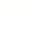
第17讲 斜抛运动及类斜抛运动模型
（2023·山东）
1．电磁炮灭火消防车（图甲）采用电磁弹射技术投射灭火弹进入高层建筑快速灭火。电容器储存的能量通过电磁感应转化成灭火弹的动能，设置储能电容器的工作电压可获得所需的灭火弹出膛速度。如图乙所示，若电磁炮正对高楼，与高楼之间的水平距离$$L=60\text{m}$$，灭火弹出膛速度$$v_{0}=50\text{m/s}$$，方向与水平面夹角$$θ=53°$$，不计炮口离地面高度及空气阻力，取重力加速度大小$$g=10{\text{m/s}}^{\text{2}}$$，$$sin53°=0.8$$。
（1）求灭火弹击中高楼位置距地面的高度H；
（2）已知电容器储存的电能$$E=\frac{1}{2}CU^{2}$$，转化为灭火弹动能的效率$$η=15\%$$，灭火弹的质量为$$3\text{kg}$$，电容$$C=2.5×{10}^{4}\text{μF}$$，电容器工作电压U应设置为多少？
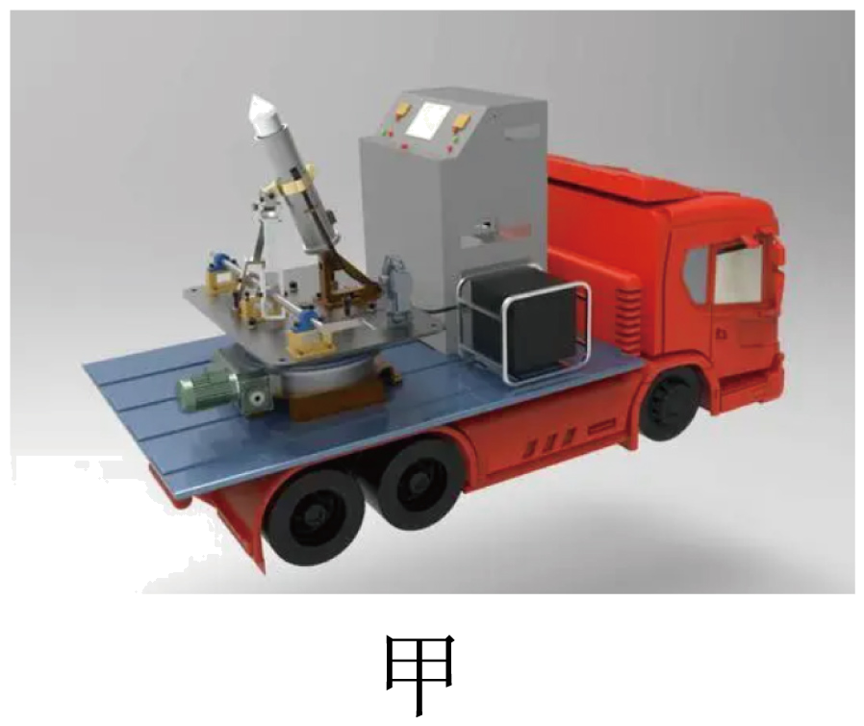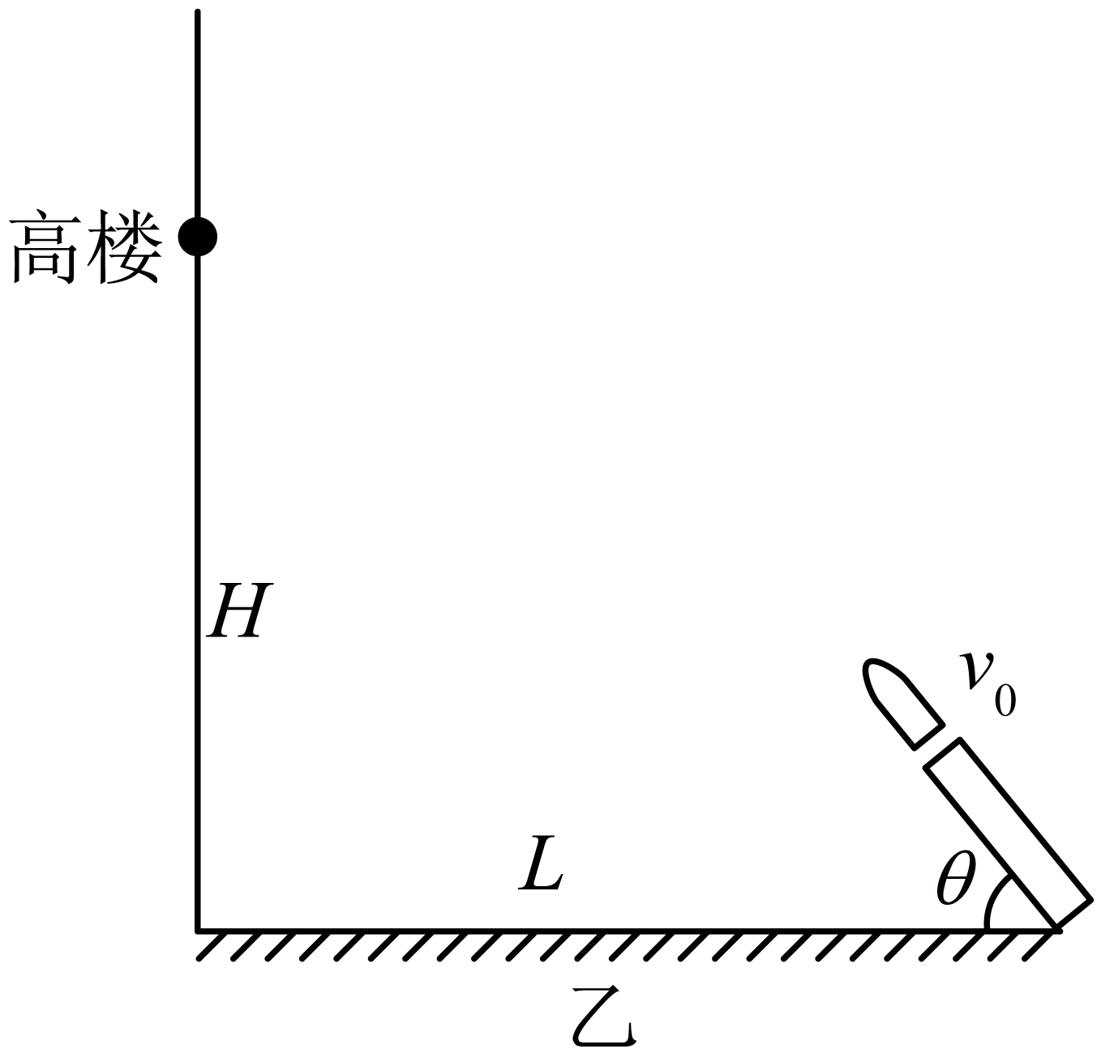
【答案】（1）60m；（2）$$U=1000\sqrt{2}\text{V}$$
【难度】0.85
【知识点】斜抛运动、电容器的充放电与储能
【详解】（1）灭火弹做斜向上抛运动，则水平方向上有
$$L=v_{0}cosθ⋅t$$
竖直方向上有
$$H=v_{0}sinθt−\frac{1}{2}gt^{2}$$
代入数据联立解得
$$H=60\text{m}$$
（2）根据题意可知
$$E_{\text{k}}=ηE=15\%×\frac{1}{2}CU^{2}$$
又因为
$$E_{\text{k}}=\frac{1}{2}mv_{0}^{2}$$
联立可得
$$U=1000\sqrt{2}\text{V}$$
（2022·山东）
2．如图所示，某同学将离地$$\text{1}\text{.25m}$$的网球以$$\text{13m/s}$$的速度斜向上击出，击球点到竖直墙壁的距离$$\text{4}\text{.8m}$$。当网球竖直分速度为零时，击中墙壁上离地高度为$$\text{8}\text{.45m}$$的P点。网球与墙壁碰撞后，垂直墙面速度分量大小变为碰前的0.75倍。平行墙面的速度分量不变。重力加速度g取$${\text{10m/s}}^{2}$$，网球碰墙后的速度大小v和着地点到墙壁的距离d分别为（ ）
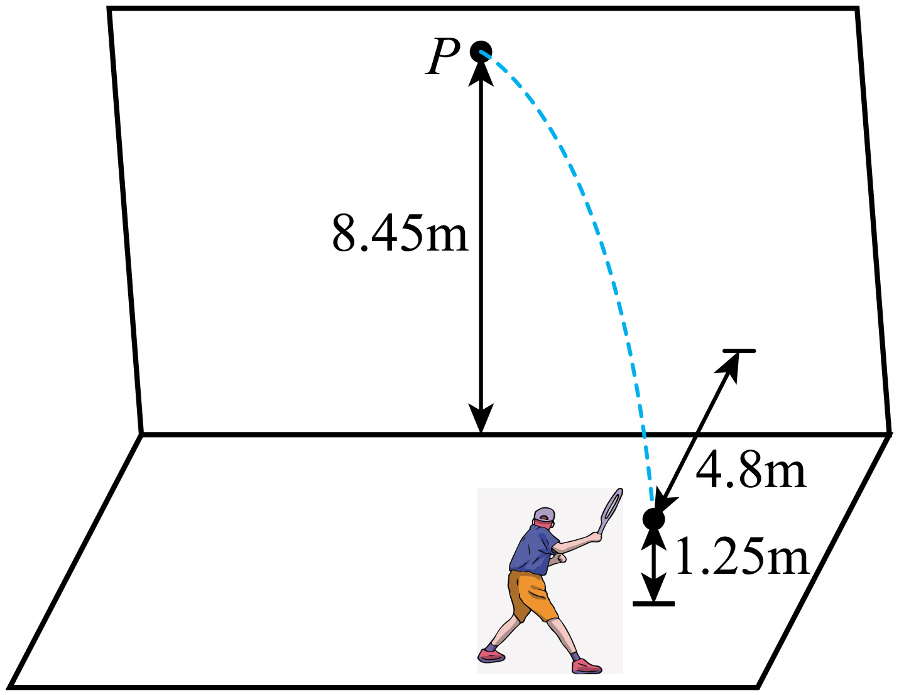
A．$$v=5\text{m/s}$$ B．$$v=3\sqrt{2}\text{m/s}$$ C．$$d=3.6\text{m}$$ D．$$d=3.9\text{m}$$
【答案】BD
【难度】0.65
【知识点】斜抛运动
【详解】设网球飞出时的速度为$$v_{0}$$，竖直方向
$$v_{0竖直}^{2}\text{=}2g(H−h)$$
代入数据得
$$v_{0竖直}^{}\text{=}\sqrt{2×10×(8.45−1.25)}\text{m/s}=12\text{m/s}$$
则
$$v_{0水平}^{}\text{=}\sqrt{{13}^{2}−{12}^{2}}\text{m/s}=5\text{m/s}$$
排球水平方向到$$P$$点的距离
$$x_{水平}=v_{0水平}t=v_{0水平}⋅\frac{v_{0竖直}}{g}=6\text{m}$$
根据几何关系可得打在墙面上时，垂直墙面的速度分量
$$v_{0水平⊥}=v_{0水平}⋅\frac{4}{5}=4\text{m/s}$$
平行墙面的速度分量
$$v_{0水平∥}=v_{0水平}⋅\frac{3}{5}=3\text{m/s}$$
反弹后，垂直墙面的速度分量
$$v_{水平⊥}^{'}=0.75⋅v_{0水平⊥}=3\text{m/s}$$
则反弹后的网球速度大小为
$$v_{水平}\text{=}\sqrt{v_{水平⊥}^{'2}+v_{0水平∥}^{2}}=3\sqrt{2}\text{m/s}$$
网球落到地面的时间
$$t^{'}=\sqrt{\frac{2H}{g}}=\sqrt{\frac{8.45×2}{10}}\text{s}=1.3\text{s}$$
着地点到墙壁的距离
$$d=v_{水平⊥}^{'}t^{'}=3.9\text{m}$$
故BD正确，AC错误。
故选BD。
（2021·浙江）
3．某一滑雪运动员从滑道滑出并在空中翻转时经多次曝光得到的照片如图所示，每次曝光的时间间隔相等。若运动员的重心轨迹与同速度不计阻力的斜抛小球轨迹重合，A、B、C和D表示重心位置，且A和D处于同一水平高度。下列说法正确的是（ ）
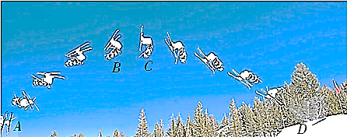
A．相邻位置运动员重心的速度变化相同 B．运动员在A、D位置时重心的速度相同
C．运动员从A到B和从C到D的时间相同 D．运动员重心位置的最高点位于B和C中间
【答案】A
【难度】0.85
【知识点】斜抛运动
【详解】A．因每次曝光的时间间隔相等，而运动员在空中只受重力作用，加速度为g，则相邻位置运动员重心的速度变化均为g∆t，选项A正确；
B．运动员在A、D位置时重心的速度大小相同，但是方向不同，选项B错误；
C．由图可知，运动员从A到B为4∆t，从C到D的时间5∆t，时间不相同，选项C错误；
D．运动员重心位置的最高点位于C点，选项D错误。
故选A。

（一）斜抛运动
1．定义：将物体以初速度v₀斜向上方或斜向下方抛出，物体只在重力作用下的运动。
2．性质：斜抛运动是加速度为g的匀变速曲线运动，运动轨迹是抛物线。
3．研究方法：运动的合成与分解
（1）水平方向：匀速直线运动；（2）竖直方向：匀变速直线运动。
4．基本规律（以斜上抛运动为例，如图所示）
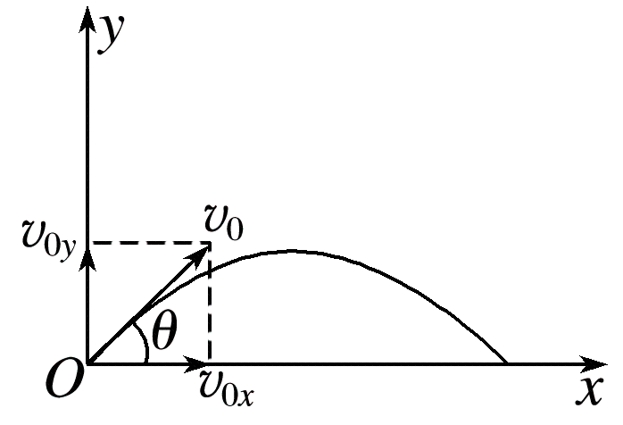
（1）水平方向：v_{0x}＝v₀cos θ，F_{合x}＝0；x＝v₀tcosθ
（2）竖直方向：v_{0y}＝v₀sin θ，F_{合y}＝mg；y＝v₀tsinθ－$$\frac{1}{2}$$gt²。
也可根据需要，为便于解决问题，沿其它方向建立平面直角坐标系（见下面例1）
（二）类斜抛运动
在恒力（非重力）作用下，初速度方向与恒力夹角为锐角或钝角，运动轨迹与斜抛运动类似，分析解决问题的思路类似，所以叫类斜抛运动。
（三）与平抛运动的比较
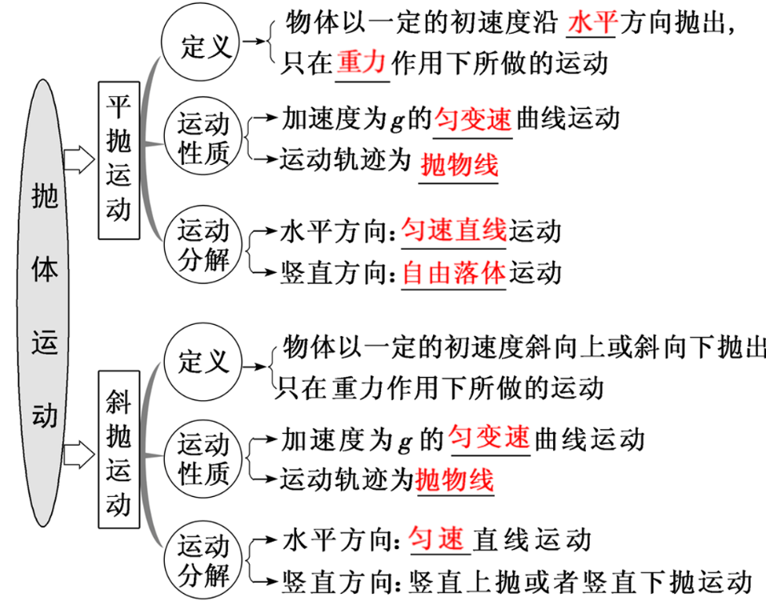

【题型一】斜抛运动
4．如图所示为某喷灌机的喷头正在进行农田喷灌，喷头出水速度的大小和方向可以调节，已知图示出水速度与水平方向夹角$$θ=30°$$，假设喷头贴近农作物表面，忽略空气阻力，下列哪种调整方式会使水喷得更远（ ）
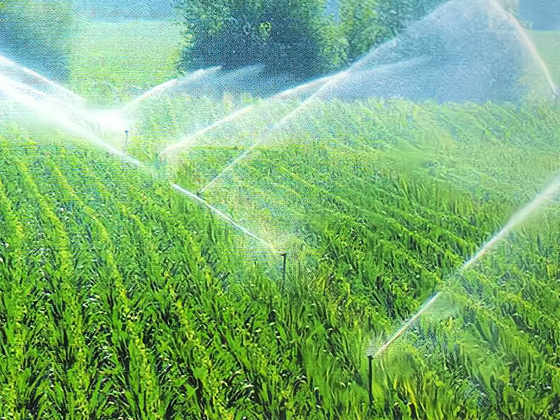
A．减小出水速度 B．增大出水速度
C．适当减小$$θ$$角 D．适当增大$$θ$$角
【答案】BD
【难度】0.85
【知识点】斜抛运动
【详解】设出水速度为v，根据斜抛运动规律可得水在空中做斜抛运动的时间为
$$t=\frac{2vsinθ}{g}$$
则喷水距离为
$$x=(vcosθ)t=\frac{v^{2}sin2θ}{g}$$
45度时射程最远，由于此时2θ=60°，根据上式可知若要使水喷得更远，即增大x，可以增大出水速度、适当增大θ角。
故选BD。
【题型二】类斜抛运动
5．一质量为$$m=2\text{kg}$$的滑块在水平方向恒力$$F=4\text{N}$$的作用下，在光滑的水平面上运动，如图所示为滑块在水平面上运动的一段轨迹，滑块过P、Q两点时速度大小均为$$v=0.5\text{m/s}$$，滑块在P点的速度方向与PQ连线夹角$$α=37°$$，$$sin37°=0.6$$，$$cos37°=0.8$$。则下列说法正确的是（ ）
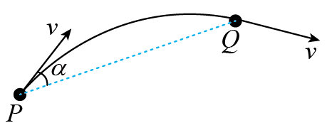
A．水平恒力F的方向与PQ连线成53°夹角
B．滑块从P点运动到Q点的过程中速度变化量为0m/s
C．滑块从P点运动到Q点的时间为0.3s
D．滑块从P点运动到Q点的过程中动能最小值为0.16J
【答案】CD
【难度】0.65
【知识点】物体运动轨迹、速度、受力(加速度)的相互判断、动能
【详解】A．滑块在水平恒力作用下由P到Q，滑块过P、Q两点时速度大小均为0.5m/s，即水平恒力做功为零，所以力应该和位移的方向垂直，且根据滑块运动轨迹可判断出其指向轨迹凹处，A错误；
B．由于滑块在P、Q两点的速度方向不同，则滑块从P点运动到Q点的过程中速度变化量不为零，B错误；
C．把滑块速度分解到垂直于PQ方向上，有
$$v_{2}=vsinα=0.3\text{m/s}$$
在这个方向上滑块先减速后反向加速，其运动的加速度为
$$a=\frac{F}{m}=2{\text{m/s}}^{2}$$
运动具有对称性，则有
$$t=2×\frac{v_{2}}{a}=0.3\text{s}$$
C正确；
D．把速度分解到PQ方向，有
$$v_{1}=vcosα=0.4{\text{m}}/{\text{s}}$$
滑块在这个方向上的运动为匀速运动，所以当滑块在垂直于PQ方向上的速度等于零时，此时运动的动能最小，有
$$\frac{1}{2}mv_{1}^{2}=0.16\text{J}$$
D正确。
故选CD。

6．在足球场上罚任意球时，防守运动员会在球门与罚球点之间站成一堵“人墙”，以增加防守面积，防守运动员会在足球踢出瞬间高高跃起，以增加防守高度。如图所示，虚线是某次射门时足球的运动轨迹，足球恰好擦着横梁下沿进入球门，忽略空气阻力和足球的旋转，下列说法正确的是（ ）
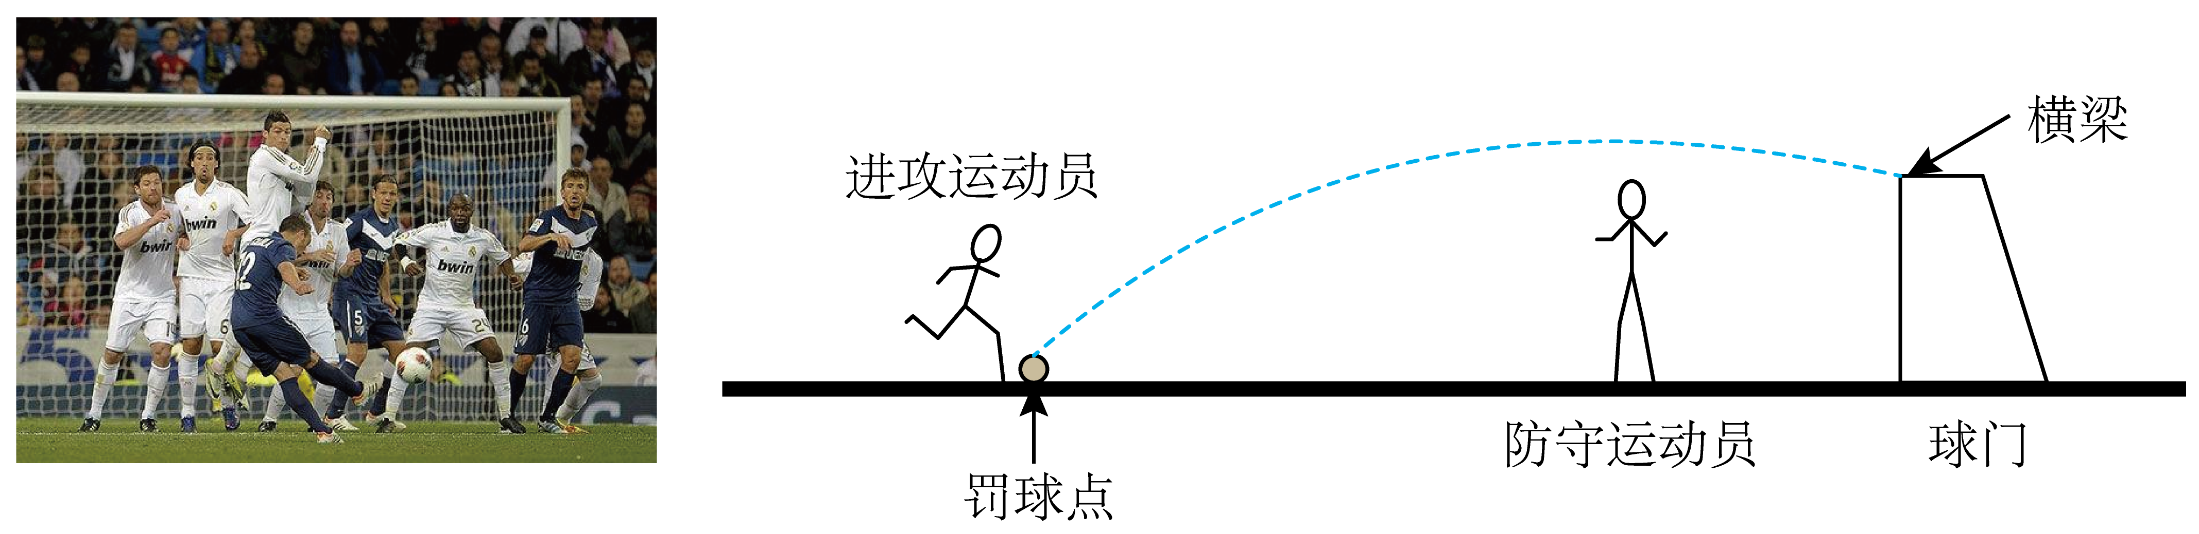
A．足球上升到最高点时的速度为0
B．足球下降过程中重力的功率一直在增大
C．足球在飞行过程中机械能先减小后增大
D．只要防守运动员跳起的最大高度超过轨迹最高点，就一定能“拦截”到足球
【答案】B
【难度】0.65
【知识点】斜抛运动、判断系统机械能是否守恒、瞬时功率
【详解】A．足球做斜抛运动，水平方向做匀速直线运动，故足球在最高点时的速度不为0，故A错误；
B．足球在下降过程中，重力的瞬时功率$$P=mgv_{y}$$一直在增大，故B正确；
C．由于忽略空气阻力，只有重力做功，故飞行过程中足球的机械能守恒，故C错误；
D．即使防守运动员跳起的最大高度超过轨迹最高点，若起跳时机不对，仍然无法拦截到足球，故D错误。
故选B。
7．如图所示，军事演习时一辆坦克先后以不同的角度投射出两发炮弹，轨迹分别为1和2，落点分别是B点和C点，忽略空气阻力，以下关于运动过程中的几个物理量判断正确的是（ ）
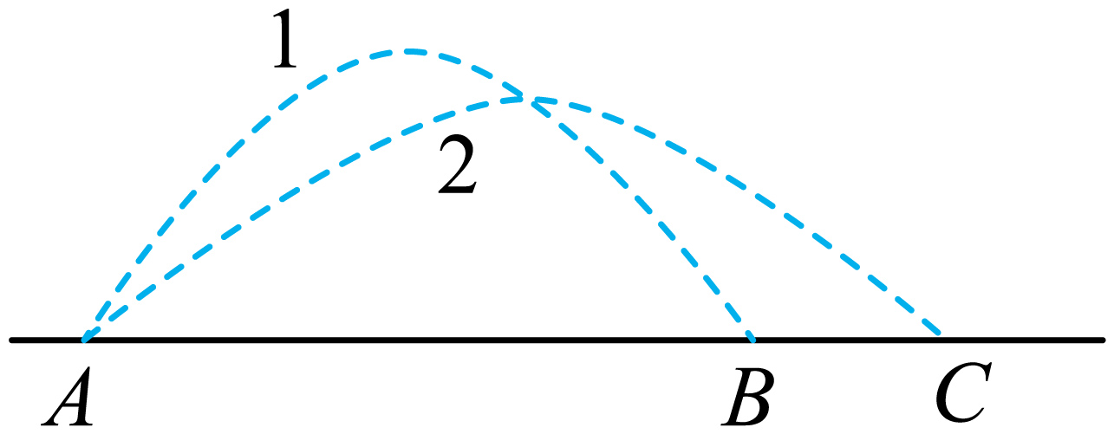
A．炮弹运动时间$$t_{1}>t_{2}$$ B．最高点的速度$$v_{1}>v_{2}$$
C．两次抛出的初速度大小不可能相等 D．两次炮弹落地时的速度可能相同
【答案】A
【难度】0.65
【知识点】斜抛运动
【详解】炮弹投出后做斜抛运动，在竖直方向上做竖直上抛运动，加速度大小都为g，根据
$$h=\frac{1}{2}gt^{2}$$
可知轨迹1上升的最大高度高，所以轨迹1运动的时间大于轨迹2运动的时间，即
$$t_{1}>t_{2}$$
故A正确；
B．根据轨迹1沿水平方向位移小于轨迹沿水平方向的位移，
$$x=v_{x}t$$
可知轨迹1沿水平方向的分速度小于轨迹2沿水平方向的分速度，最高点的速度等于水平分速度，故B错误；
CD．根据斜抛运动的特点可知炮弹抛出的初速度大小和落地时速度大小相等，设炮弹投出时的速度为v，与水平方向的夹角为$$θ$$，则
$$v=\frac{v_{y}}{sinθ}$$
$$v_{x}=\frac{v_{y}}{tanθ}$$
$$v=\sqrt{v_{x}^{2}+v_{y}^{2}}$$
所以两次抛出的初速度大小关系不确定，两次炮弹落地时的速度方向一定不相同，但速度大小关系不确定，故CD错误。
故选A。
8．一个同学练习投篮，先在A点以与水平方向成α=45°角斜向上、大小为v₀的初速度抛出第一个球，接着快速将抛出点移到与A等高的B点，将第二个球以相同的初速度抛出，结果两球同时打在竖直墙壁的P点，两次抛出的时间间隔为$$\frac{v_{0}}{g}$$，空气阻力不计，球的大小不计，两球质量相等，重力加速度为g，则两球从抛出到打到P点（ ）
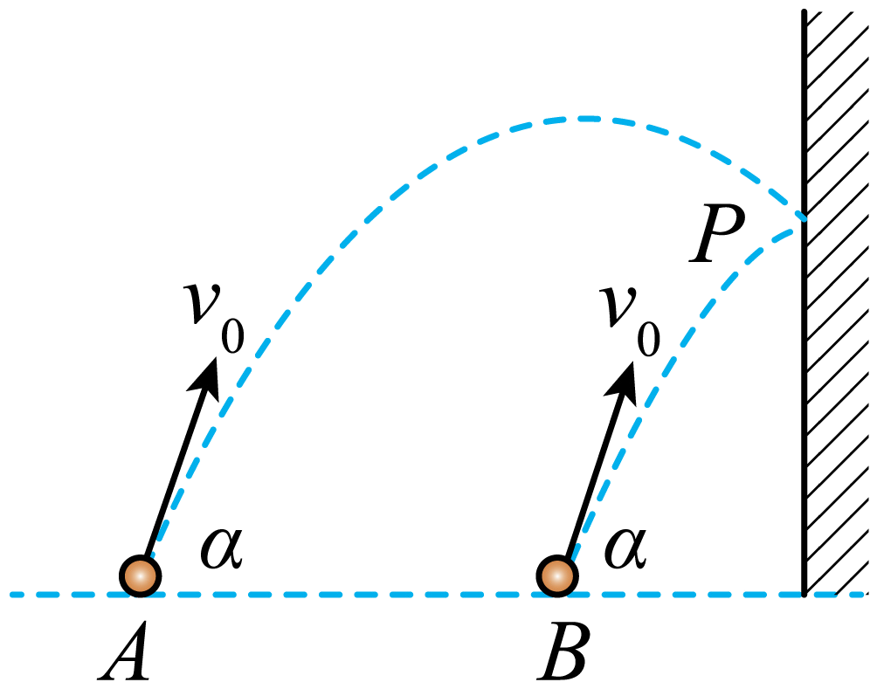
A．B球运动的时间为$$\frac{(\sqrt{2}−1)v_{0}}{2g}$$ B．两球打在P点时，相对速度为零
C．A、B两点间的距离为$$\frac{v_{0}^{2}}{2g}$$ D．P点离抛出点的高度为$$\frac{v_{0}^{2}}{4g}$$
【答案】A
【难度】0.65
【知识点】斜抛运动
【详解】A．B球在空中运动时间为
$$t_{B}=\frac{v_{0}sinα}{g}−\frac{v_{0}}{g}×\frac{1}{2}=\frac{(\sqrt{2}−1)v_{0}}{2g}$$
A项正确；
B．由于两球在P点时速度大小相等，方向不同，因此相对速度不为零，B项错误；
C．A、B两点间的距离为
$$x_{AB}=v_{0}cosα⋅\frac{v_{0}}{g}=\frac{\sqrt{2}v_{0}^{2}}{2g}$$
C项错误；
D．P点离抛出点高度为
$$h=\frac{1}{2}g{\left(\frac{v_{0}sinα}{g}\right)}^{2}−\frac{1}{2}g{\left(\frac{v_{0}}{2g}\right)}^{2}=\frac{v_{0}^{2}}{8g}$$
D项错误。
故选A。
9．某同学参加校运会铅球比赛，某次投掷时铅球的飞行过程如图所示，铅球从A点离手后朝斜向上方飞出，经过最高点B后落到水平地面上的C点。如果A点离地面高h＝1.95m，最高点B离地高H＝3.2m，落地点C离A点正下方O点的水平距离x＝13m，铅球可视为质点、其质量m＝5kg，重力加速度g取$$10\text{m}/{\text{s}}^{2}$$，不计空气阻力，则（ ）
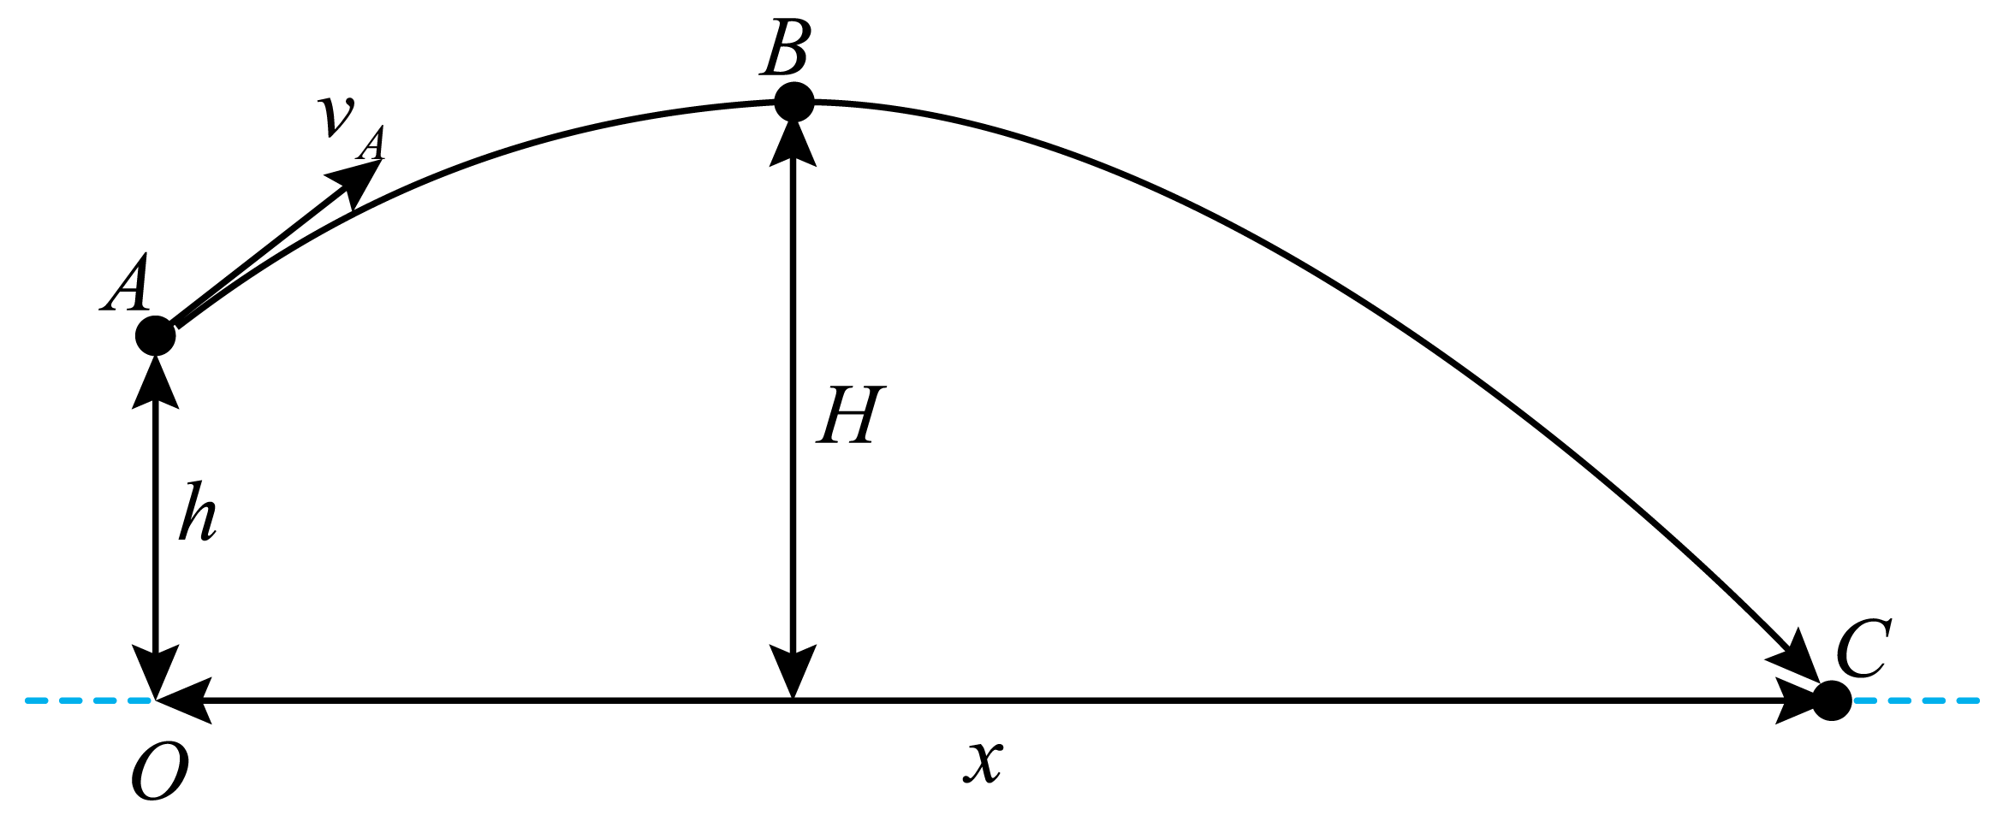
A．铅球离手后在空中的运动时间是0.8s
B．铅球离手时的速度大小$$v_{A}=5\sqrt{5}\text{m}/\text{s}$$
C．该同学本次投掷对铅球所做的功为312.5J
D．铅球落地时速度与水平方向夹角的正切值为0.8
【答案】BD
【难度】0.65
【知识点】斜抛运动、应用动能定理求变力做功
【详解】A．从A 到B的时间
$$t_{1}=\sqrt{\frac{2\left(H−h\right)}{g}}=0.5\text{s}$$
从B 到C的时间
$$t_{2}=\sqrt{\frac{2H}{g}}=0.8\text{s}$$
铅球离手后在空中的运动时间
$$t=t_{1}+t_{2}=1.3\text{s}$$
故A错误；
B．竖直方向，从A到B，由竖直上抛运动可知
$$0=v_{y}−gt_{1}$$
解得
$$v_{y}=5\text{m/s}$$
水平方向做匀速运动，从A到C得
$$x=v_{0}t$$
解得
$$v_{0}=10\text{m/s}$$
铅球离手时的速度大小
$$v_{A}=\sqrt{v_{v}^{2}+v_{0}^{2}}=5\sqrt{5}\text{m/s}$$
故B正确；
C．由动能定理可知，
$$W−W_{G}=\frac{1}{2}mv_{A}^{2}$$
解得
$$W=W_{G}+\frac{1}{2}mv_{A}^{2}=312.5\text{J}+W_{G}>312.5\text{J}$$
该同学本次投掷对铅球所做的功大于312.5J，故C错误；
D．到C点时竖直方向的速度
$${v^{′}}_{y}=gt_{2}=8\text{m/s}$$
铅球落地时速度与水平方向夹角的正切值为
$$tanθ=\frac{{v^{′}}_{y}}{v_{0}}=0.8$$
故D正确。
故选BD。
10．消防车从同一点M分别以不同的初速度沿与水平方向成30°和60°的夹角喷出甲、乙两水柱，两水柱经过空间同一点N，M、N两点在同一水平线上，如图所示，忽略空气阻力，下列说法正确的是（ ）
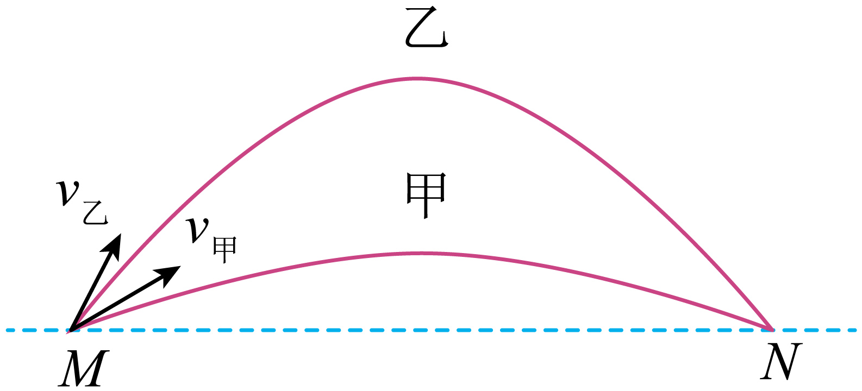
A．甲、乙水柱喷出时的初速度大小之比为1∶2
B．甲、乙水柱从M点运动到N点的时间之比为$$\sqrt{3}$$∶1
C．甲、乙水柱上升的最大高度之比1∶3
D．甲、乙水柱从M点运动到N点过程平均速度之比为$$\sqrt{3}$$∶1
【答案】CD
【难度】0.65
【知识点】斜抛运动
【详解】A．水平方向
$$x=vcosθ⋅t$$
竖直方向
$$vsinθ=g\frac{t}{2}$$
解得
$$x=\frac{v^{2}sin2θ}{g}$$
因水平射程相同，则甲、乙水柱喷出时的初速度大小之比为
$$\frac{v_{甲}}{v_{乙}}=\sqrt{\frac{sin{120}^{∘}}{sin{60}^{∘}}}=\frac{1}{1}$$
选项A错误；
B．根据
$$t=\frac{2vsinθ}{g}$$
可知甲、乙水柱从M点运动到N点的时间之比为
$$\frac{t_{甲}}{t_{乙}}=\frac{vsin{30}^{∘}}{vsin{60}^{∘}}=\frac{\sqrt{3}}{3}$$
选项B错误；
C．根据
$$h=\frac{{(vsinθ)}^{2}}{2g}$$
可知，甲、乙水柱上升的最大高度之比
$$\frac{h_{甲}}{h_{乙}}={(\frac{vsin{30}^{∘}}{vsin{60}^{∘}})}^{2}=\frac{1}{3}$$
选项C正确；
D．根据
$$\overline{v}=\frac{x}{t}$$
则甲、乙水柱从M点运动到N点过程平均速度之比为
$$\frac{\overline{v_{甲}}}{\overline{v_{乙}}}=\frac{t_{乙}}{t_{甲}}=\frac{\sqrt{3}}{1}$$
选项D正确。
故选CD。
11．如图所示，倾角为$$θ=30°$$的光滑斜面ABCD，其中$$AB=BC=CD=DA=2.4\text{m}$$，在斜面底端A点放置一小球发射装置（可视为质点），发射装置可从A点与AB边成53°沿斜面斜向上射出速度大小不同的小球，重力加速度$$g=10{\text{m/s}}^{2}$$，$$sin53°=0.8$$，$$cos53°=0.6$$。下列说法正确的是（ ）
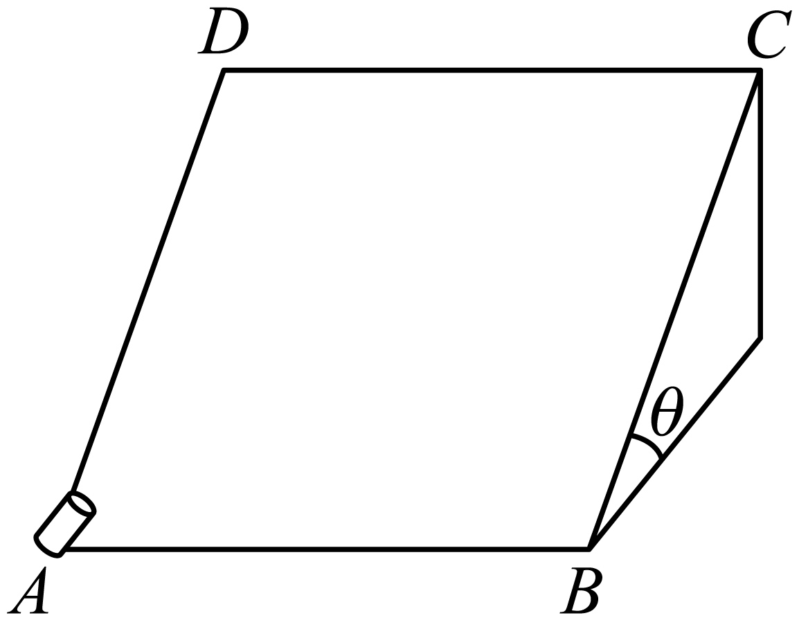
A．所有小球在斜面上运动过程中，速度的变化率都相等
B．若射出小球的速度为2.5m/s，则小球落到AB边上的位置距离A点0.6m
C．若小球恰好能从C点离开斜面，则小球发射的速度为$$5\sqrt{2}\text{m/s}$$
D．若小球垂直于BC边离开斜面，则小球发射的速度为5m/s
【答案】ACD
【难度】0.65
【知识点】类平抛运动
【详解】A．所有的小球在斜面上的加速度均为
$$a=gsinθ=5{\text{m/s}}^{\text{2}}$$
加速度为物体速度的变化率，可知所有小球在斜面上运动过程中，速度的变化率都相等，故A正确；
B．若射出小球的速度为2.5m/s，小球沿着斜面方向的速度为
$$v_{1}=vsin53°=2\text{m/s}$$
平行$$AB$$方向的速度为
$$v_{2}=vcos53°=1.5\text{m/s}$$
小球落到AB边上的位置距离A点
$$x=v_{2}⋅2×\frac{v_{1}}{a}=1.2\text{m}$$
故B错误；
C．若小球恰好能从C点离开斜面，设运动时间为$$t$$，设初速度为$$v^{'}$$，沿着斜面方向
$$v^{'}sin53°t−\frac{1}{2}at^{2}=AD$$
平行$$AB$$方向
$$v^{'}cos53°t=AB$$
联立解得
$$v^{'}=5\sqrt{2}\text{m/s}$$
故C正确；
D．若小球垂直于BC边离开斜面，设运动时间为$$t_{1}$$，设初速度为$$v^{''}$$，则有
$$v^{''}sin53°=at_{1}$$
$$v^{''}cos53°=AB$$
联立解得
$$v^{''}=5\text{m/s}$$
故D正确。
故选ACD。
12．在一场排球比赛中，运动员甲从高度为H的O点用力将球以速度大小$$v_{1}$$水平击出，恰好落在对方底线内的B点。下一球对方吊球过网，在球即将落地时，运动员乙飞扑过来，于A点将球救起，排球过网后，与地面发生了一次弹性碰撞，然后也落在了B点。已知A点在O点的正下方，被乙救起的球初速度大小为 $$v_{2}$$，方向与水平方向成$$60°$$夹角，运动过程中的最大高度也为H。排球与地面发生弹性碰撞后，水平速度不变，竖直速度大小不变，方向相反，不计空气阻力，重力加速度为g。
（1）求两球初速度大小之比$$v_{1}:v_{2}$$
（2）若球网设置在如图所示的C位置，两人击出的排球都恰好能飞过球网顶端，求：
①两球从被击出到球网顶端过程中的时间之比$$t_{1}^{′}:t_{2}^{′}$$；
②球网的高度h（结果用H表示）。
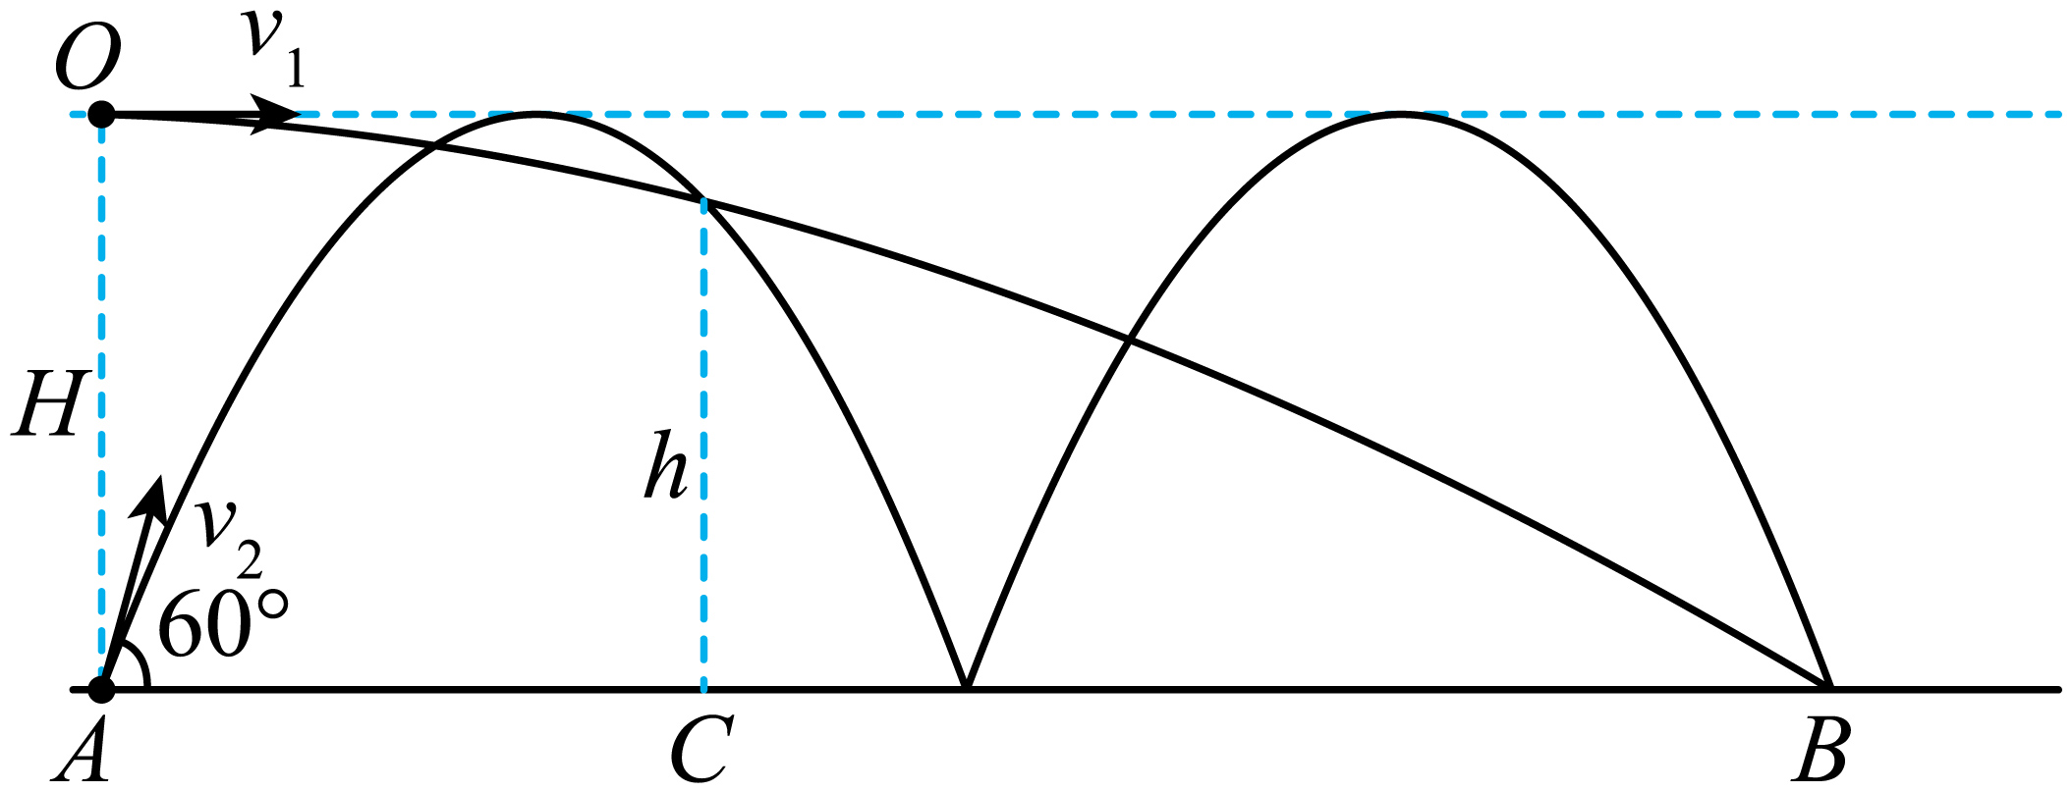
【答案】（1）$$2:1$$；（2）①$$1:4$$；②$$h=\frac{8}{9}H$$
【难度】0.65
【知识点】斜抛运动、平抛运动中的临界问题
【详解】（1）由
$$H=\frac{1}{2}gt^{2}$$
可知
$$t_{1}\text{:}t_{2}=1:4$$
由
x=v_{x}t
可知
$$v_{1}:v_{2x}=4:1$$
$$v_{2x}=v_{2}cos{60}^{∘}$$
则
$$v_{1}:v_{2}=2:1$$
（2）①两球从飞出到球网之前，水平位移相等，则由
x=v_{x}t
可得
$$t_{1}^{'}:t_{2}^{'}=1:4$$
②其中
$$t_{1}^{'}=\sqrt{\frac{2(H−h)}{g}}$$
$$t_{2}^{'}=\sqrt{\frac{2H}{g}}+\sqrt{\frac{2(H−h)}{g}}$$
以上联立可得
$$h=\frac{8}{9}H$$
13．如图所示，山脚下有一个迫击炮，炮弹的发射角$$α={60}^{∘}$$，发射速率为150m/s，炮弹击中倾角$$θ={30}^{∘}$$的山坡上的目标。g取$$10{\text{m/s}}^{2}$$，忽略一切阻力。
（1）若以O点为坐标原点，水平向左为x轴正方向，竖直向上为y轴正方向，求炮弹的轨迹方程；
（2）求炮弹着地点到发射点的距离OA。
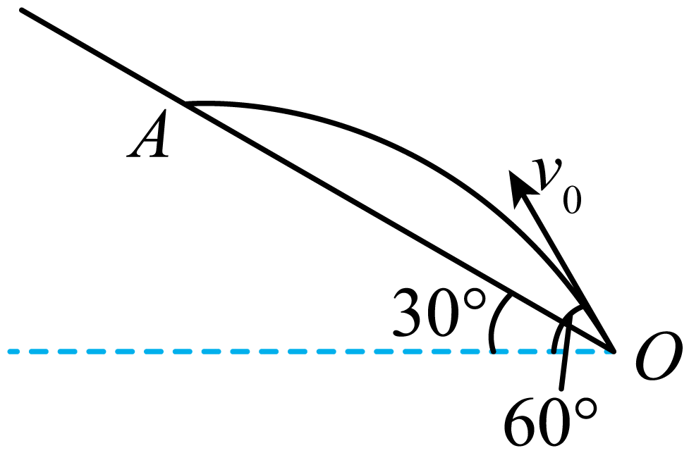
【答案】（1）$$y=\sqrt{3}x−\frac{1}{1125}x^{2}\left(\text{m}\right)$$；（2）1500m
【难度】0.65
【知识点】斜抛运动
【详解】（1）炮弹做斜抛运动，水平方向 有
$$x=v_{0}cosαt$$
竖直方向有
$$y=v_{0}sinαt−\frac{1}{2}gt^{2}$$
联立解得
$$y=xtanα−\frac{g}{2v_{0}^{2}\cos^{2}α}x^{2}$$
代入数据得，轨迹方程为
$$y=\sqrt{3}x−\frac{1}{1125}x^{2}\left(\text{m}\right)$$
（2）斜面所在直线OA的轨迹方程为
$$y=xtanθ$$
两方程联立，得A点的横坐标
$$x_{\text{A}}=\frac{2v_{0}^{2}\cos^{2}α(tanα−tanθ)}{g}$$
则OA长度为
$$L=\frac{2v_{0}^{2}\cos^{2}α(tanα−tanθ)}{gcosθ}$$
代入数据得
$$L=1500\text{m}$$
14．如图所示，风洞实验室中可以产生竖直向上、大小恒定的风力，一个质量为m的小球在O点以水平初速度v₀抛出，恰好能沿水平方向运动到P点，O、P间的距离为L，将风力调大，小球仍由O点以水平初速度v₀抛出，结果恰好经过P点正上方的Q点，P，Q间的距离为$$\frac{1}{2}L$$，重力加速度为g，求：
（1）调节后的风力大小；
（2）小球运动到Q点时的速度大小和方向。
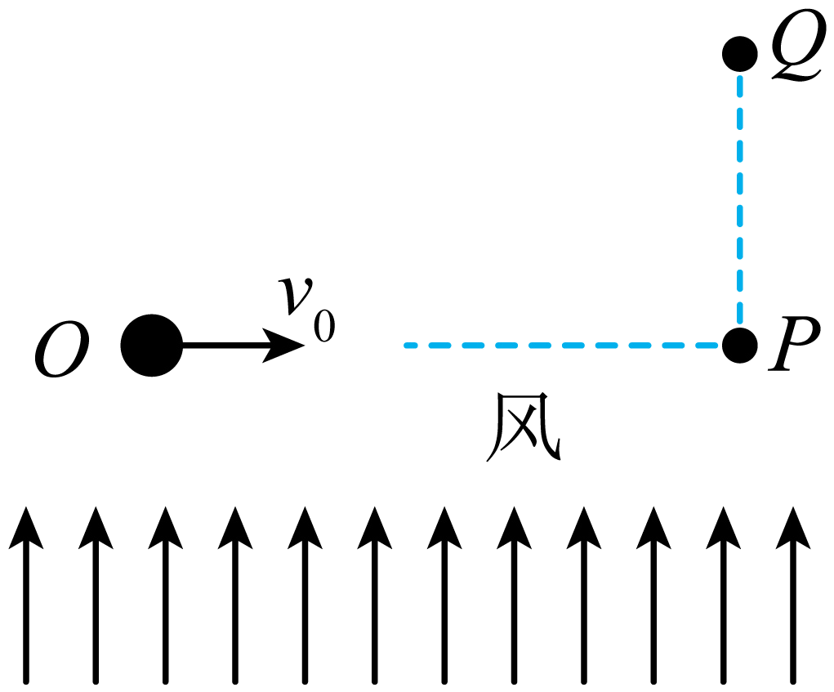
【答案】（1）$$F=mg+\frac{m{v_{0}}^{2}}{L}$$；（2）$$\sqrt{2}v_{0}$$；方向斜向右上，与水平方向的夹角为45°
【难度】0.65
【知识点】类平抛运动
【详解】（1）开始时小球从O点运动到P点所用时间$$t=\frac{L}{v_{0}}$$，增大后的风力设为F，则
$$F−mg=ma$$
$$\frac{1}{2}L=\frac{1}{2}at^{2}$$
解得
$$F=mg+\frac{m{v_{0}}^{2}}{L}$$
（2）设小球到Q点时速度大小为v，沿竖直方向的分速度
$$v_{y}=at=v_{0}$$
因此
$$v=\sqrt{{v_{y}}^{2}+{v_{0}}^{2}}=\sqrt{2}v_{0}$$
方向斜向右上，与水平方向的夹角为45°。
15．“抛石机”是古代战争中常用的一种设备。如图所示，某学习小组用自制的抛石机演练抛石过程。质量$$m=1.0\text{kg}$$的石块装在长臂末端的口袋中，开始时口袋位于水平面并处于静止状态。现对短臂施力，当长臂转到与竖直方向夹角为$$60°$$时立即停止转动，石块以$$v_{0}=20\text{m}/\text{s}$$的速度被抛出后垂直打在倾角为$$30°$$的斜面上，不计空气阻力，重力加速度$$g$$取$$10\text{m}/{\text{s}}^{2}$$，求：
（1）抛出后经过多长时间石块离地面最远；
（2）石块抛出点到斜面的垂直距离$$d$$。
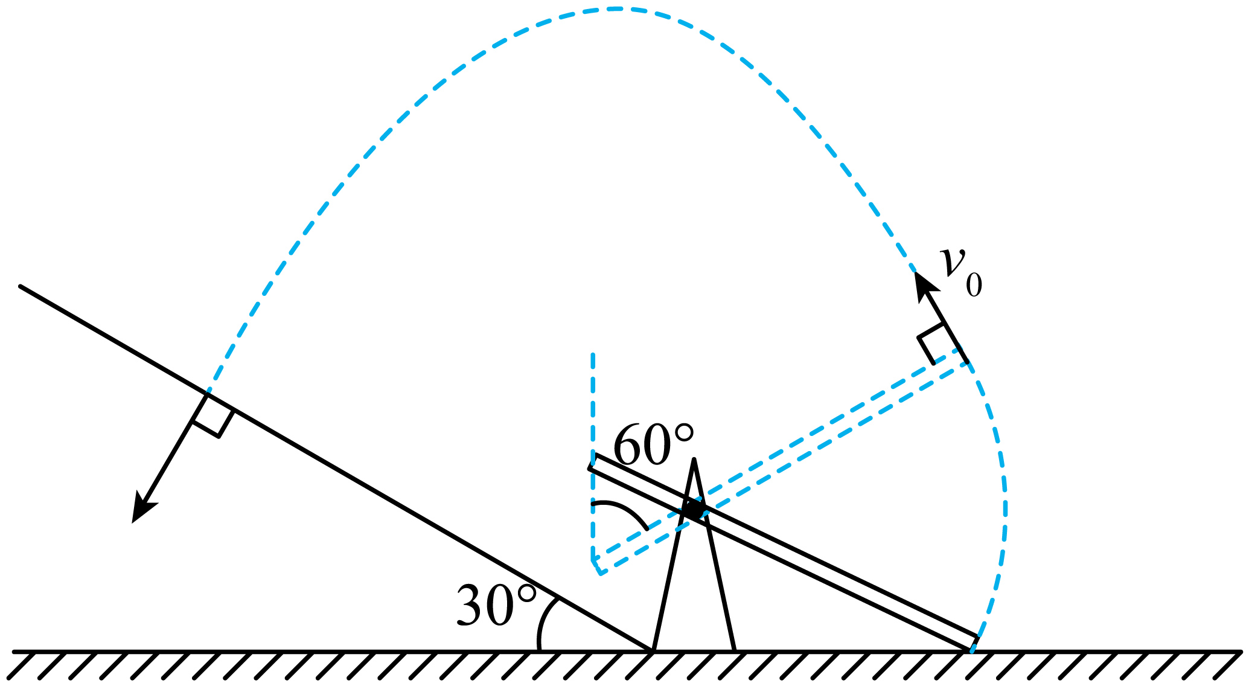
【答案】（1）$$\sqrt{3}\text{s}$$；（2）$$10\sqrt{3}\text{m}$$
【难度】0.65
【知识点】斜抛运动
【详解】（1）将石块的运动在水平和竖直方向分解，离地面最远时，竖直分速度减为0，则有
$$v_{0}sin{60}^{\text{o}}−gt_{1}=0$$
可得石块被抛出后离地面最远时，经过的时间为
$$t_{1}=\sqrt{3}\text{s}$$
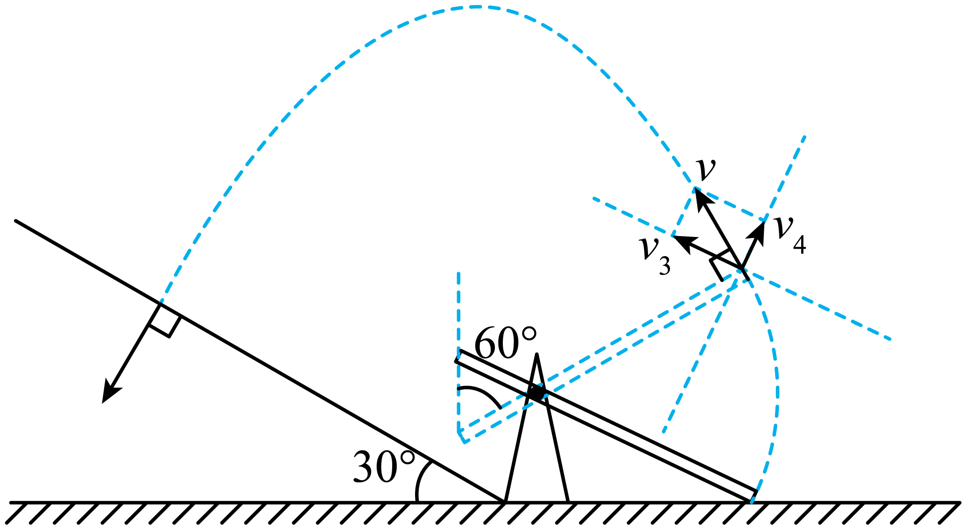
（2）将石块的运动在沿斜面和垂直斜面方向分解，垂直打到斜面上时，沿斜面方向的分速度减为0，则沿斜面方向有
$$v_{0}\text{cos}{30}^{\text{o}}−g\text{sin}{30}^{\text{o}}t_{2}=0$$
垂直斜面方向的分位移
$$x=v_{0}\text{sin}{30}^{\text{o}}t_{2}−\frac{1}{2}g\text{cos}{30}^{\text{o}}t_{2}^{2}$$
可得石块抛出点到斜面的垂直距离
$$d=−x=10\sqrt{3}\text{m}$$
16．风洞实验室中可以产生沿水平方向、大小可调节的风力。如图所示，将一个质量为m的小球放入风洞实验室的光滑水平地面上的O点，小球以初速度v₀水平向右抛出，此时调节水平风力的大小为恒定值F，F的方向始终与初速度v₀的方向垂直，最后小球运动到水平地面上的P点。已知O、P两点连线与初速度v₀方向的夹角为θ。试求：
(1)该小球运动到P点时的速度大小和“P点速度方向与初速度v₀方向夹角的正切值”；
(2)OP之间的距离。
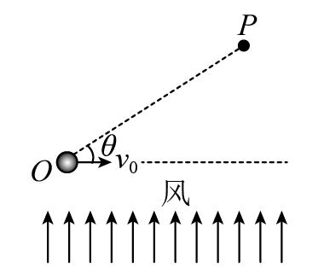
【答案】(1) $$v_{0}\sqrt{1+4\tan^{2}θ}$$，$$tanα=2tanθ$$；(2) $$\frac{2mv_{0}^{2}}{Fcosθ}tanθ$$
【难度】0.4
【知识点】类平抛运动
【详解】（1）设小球运动到P点时的速度大小为v，OP之间的距离L。以O点为坐标原点、初速度v₀方向为x轴正方向、风力F方向为y轴正方向,建立平面直角坐标系，如图所示，有
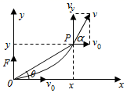
沿v₀方向
$$x=v_{0}t$$
沿风力F方向
$$F=ma$$
$$v_{y}=at$$
$$y=\frac{1}{2}at^{2}$$
由题意知
$$tanθ=\frac{y}{x}$$
小球运动到P点时的速度大小
$$v=\sqrt{v_{0}^{2}+v_{y}^{2}}$$
解得
$$v=v_{0}\sqrt{1+4\tan^{2}θ}$$
设P点的速度方向和x轴（初速度v₀）的夹角为α，有
$$tanα=\frac{v_{y}}{v_{0}}$$P点速度方向与初速度v₀方向夹角的正切值
$$tanα=2tanθ$$
（2）OP之间的距离
$$L=\sqrt{x^{2}+y^{2}}$$
解得
$$L=\frac{2mv_{0}^{2}}{F}tanθ\sqrt{1+\tan^{2}θ}=\frac{2mv_{0}^{2}}{Fcosθ}tanθ$$

